**Tiempos de ejecución**

A continuación, se muestra cuánto se tardó el programa en ejecutar las acciones: mostrar artículos del inventario, y mostrar artículos del inventario por categoría.

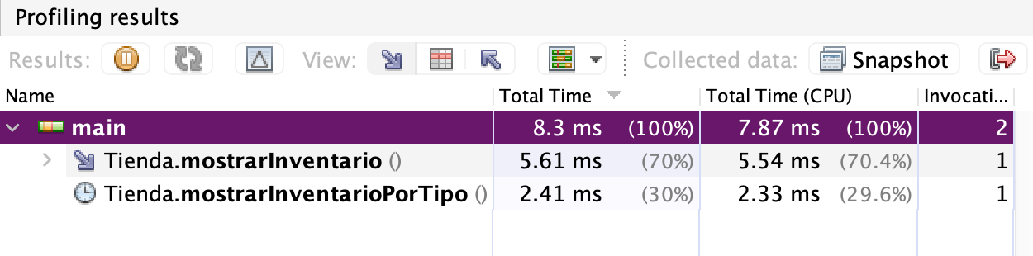

Figura 1 - Hash Map

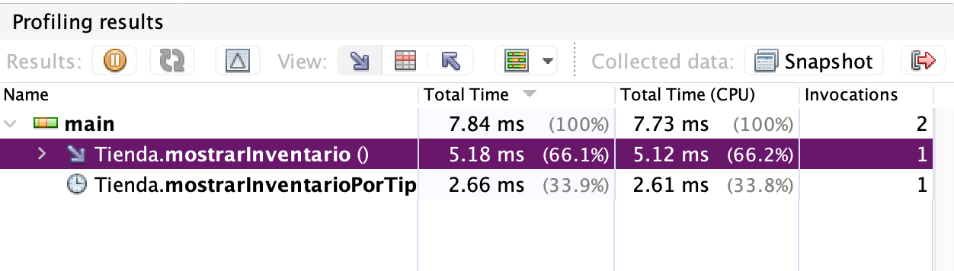

Figura 2 - Linked Hash Map

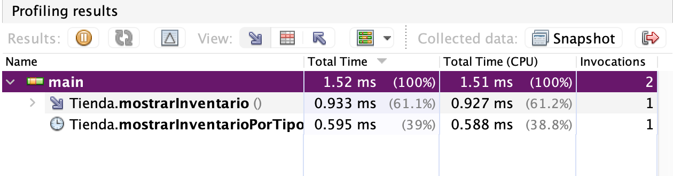

Figura 3 - Hash Tree

Se puede observar que el tipo de mapa que menos tiempo se tarda en ejecutar las acciones mencionadas (recorrer su contenido) es el **Tree Map**. El más tardado es el **Hash Map**.